附件4
药学类（非医疗机构）高级职称
申报系统操作流程
一、申报网址
在浏览器输入以下网址http://ywzl.hrss.henan.gov.cn/viewCmsCac.do?cacId=ff808081718ef30a0171956e545e02ad，个人选择职称申报系统进入。
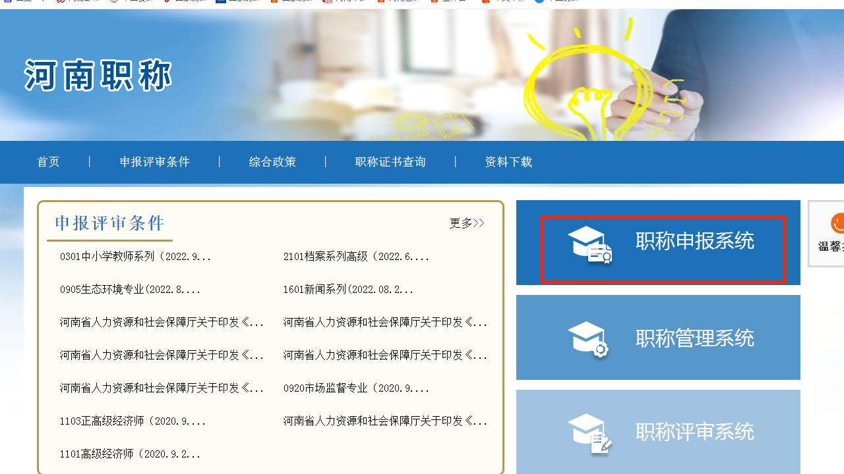
若个人没有账号请联系单位管理人员，请单位管理人员开通个人账户。若单位没有管理账号，请非公单位人事部门联系当地市人社局，事业单位联系其上级主管部门。
二、申报人登录密码
申报人由所属单位创建好申报账户后，初次登录申报系统时密码为身份证号后6位，初次登录系统后需要修改登录密码。
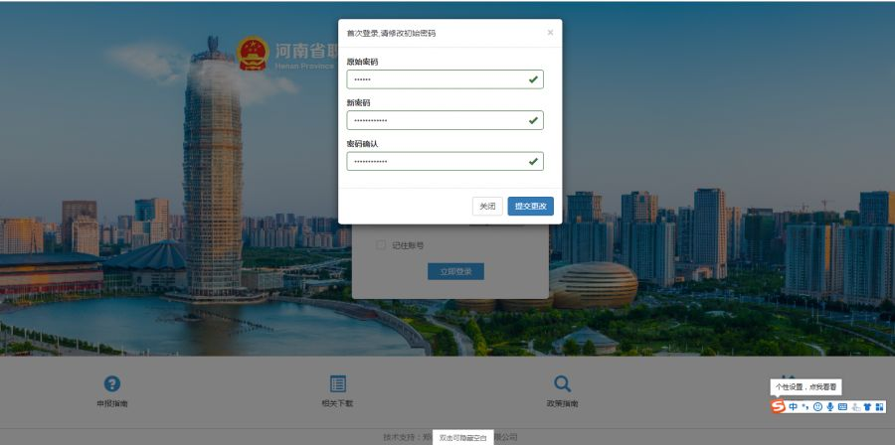
三、填写基本信息
修改完密码后，进入申报系统页面。在左侧菜单栏中，点击【基本信息】，进入页面填写个人的基本信息情况。其中，带红色*的为必填项，必须要填写内容，其他选项可以根据个人情况进行选填。注意上传个人证件照(2寸，626*413，jpg/jpeg格式)，其他证件的大小单张不要超过8M。
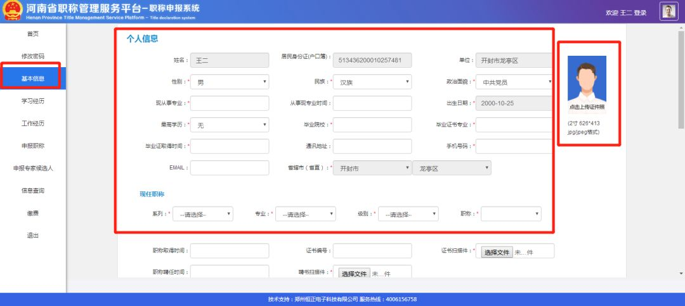
基本信息填写完，点击下方的【保存】按钮，当出现“保存成功”四个字时，方保存成功。没有提示之前，不要离开当前页面，以免信息没有保存完整。
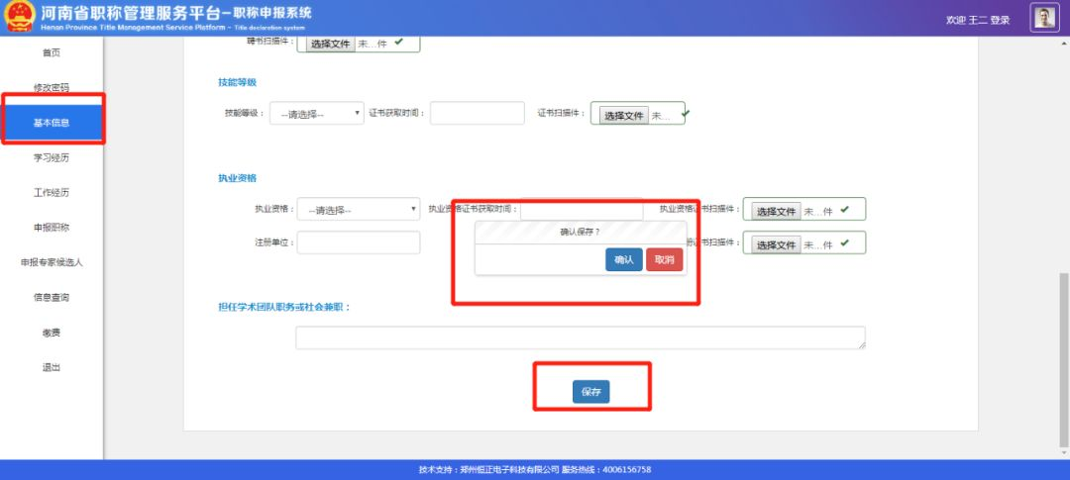
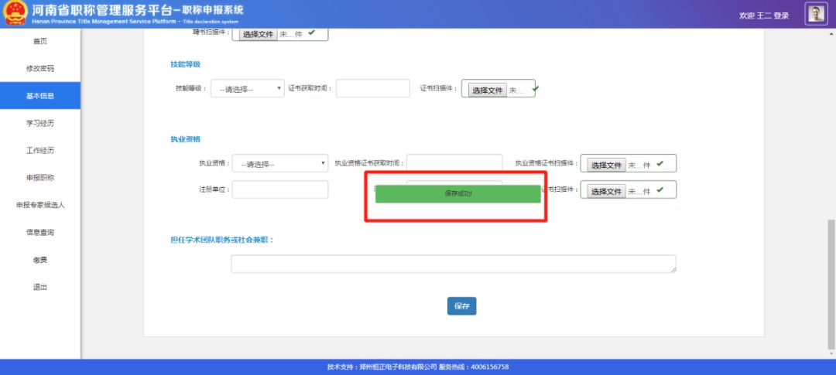
四、学习经历
点击左侧菜单栏中的【学习经历】，其内有【学习经历】和【培训经历】两个模块，其中【学习经历】为必填项。
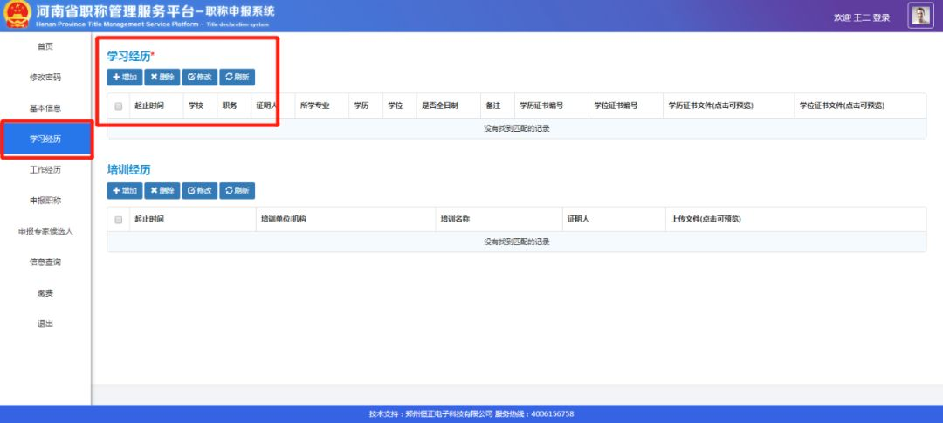
五、工作经历
点击左侧菜单栏中的【工作经历】，详细填写参加工作以来的个人情况信息。
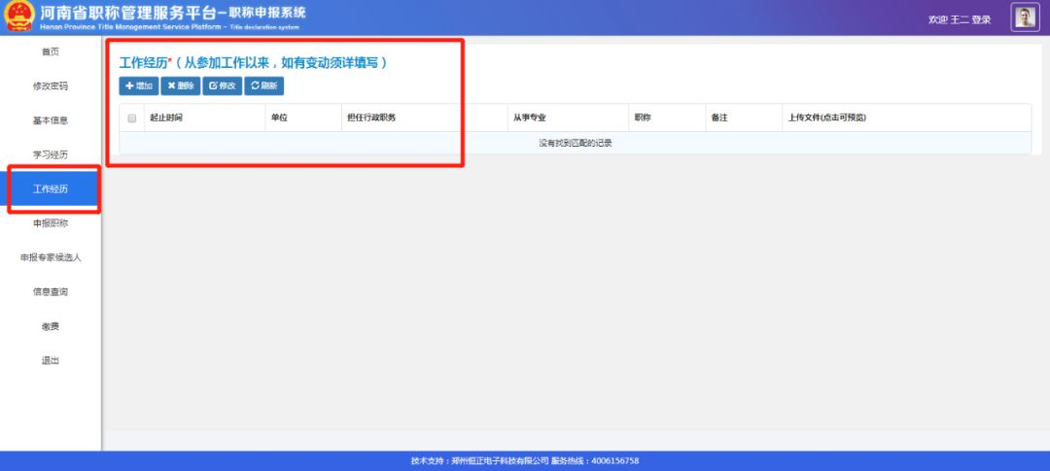
六、申报职称
点击左侧菜单栏中的【申报职称】，在弹出的页面中，阅读填表须知，点击【同意并进入选择系列】，进入页面填写职称申报的具体专业系列。选择评委会：河南省药学类（非医疗机构）高级职称评审委员会，卫生序列，药学专业，四个方向：药品研发、药品生产、药品流通、监督检查。根据实际工作内容选择。
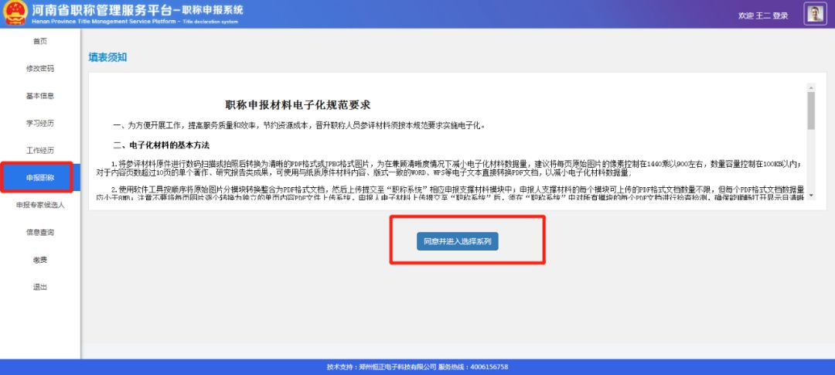

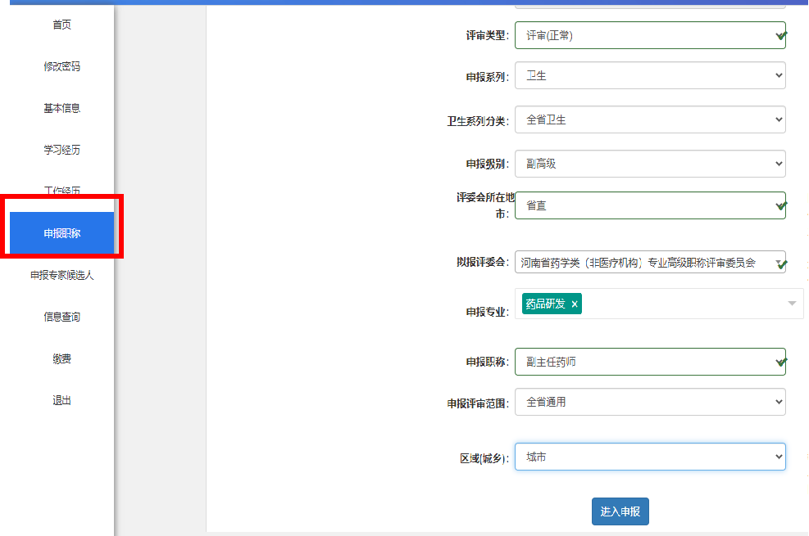
选择好申报专业、申报职称级别等内容后，点击【进入申报】按钮，在出现的页面中根据个人情况进行填写。注：中药师序列也选择药师序列。
- 业绩能力成果
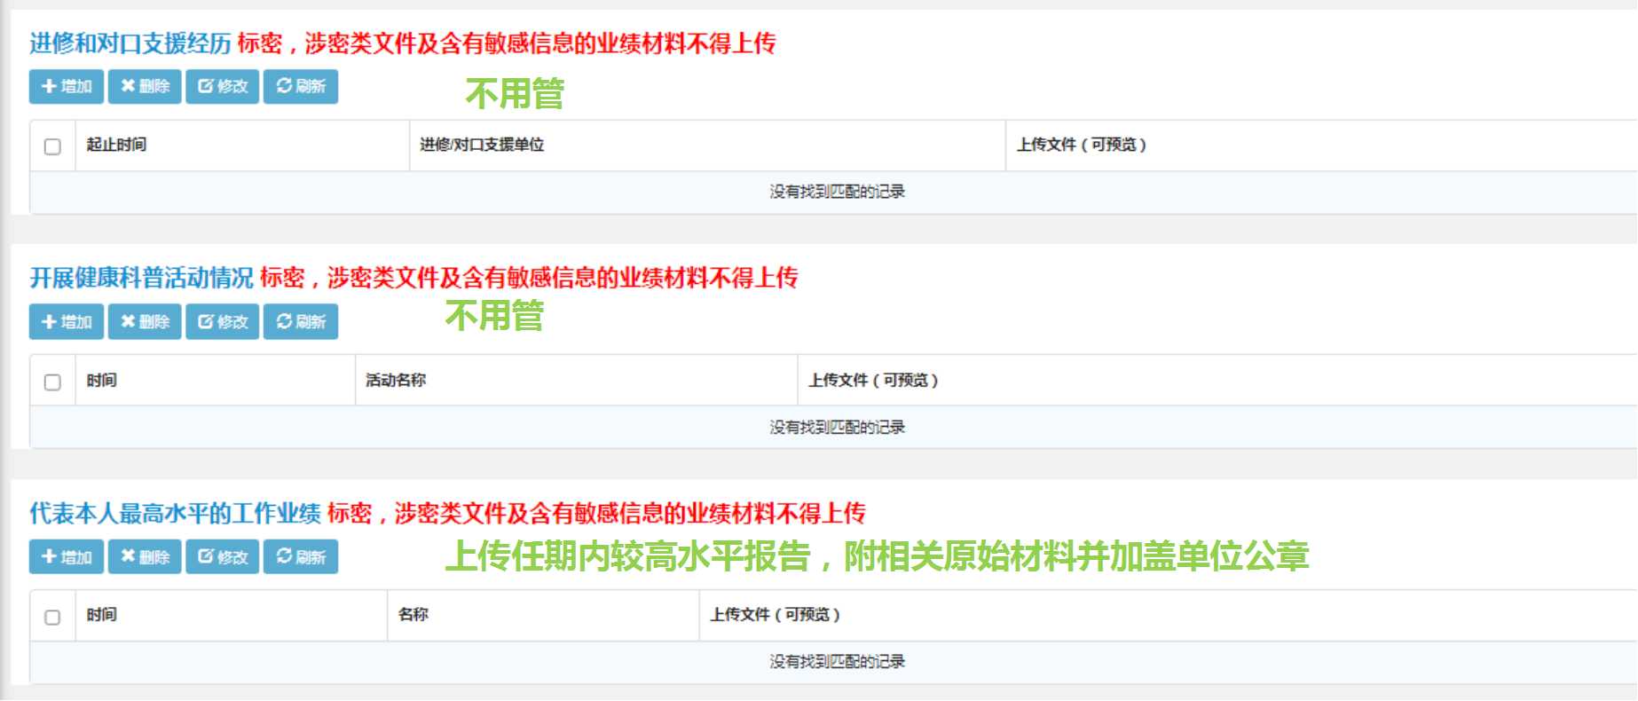
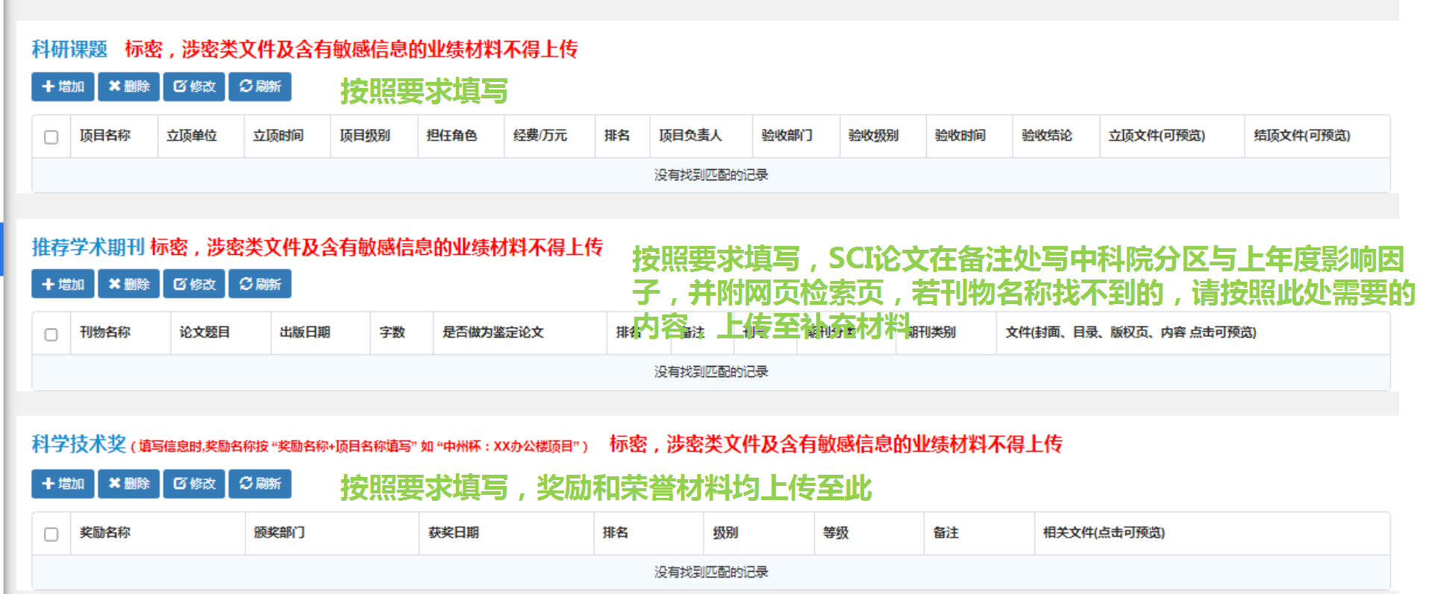
特别说明：若论文在刊物目录中不能找到，请填写附表1并和论文封面、目录、版权页、正文、检索网页合并为一个PDF文档上传至“补充材料处”，在备注处中文论文填写“科技核心或中文核心或省级或国家级等证明论文级别的说明”。“是否作为鉴定论文”自己掌握，但至少达到《河南省药学类（非医疗机构）专业技术人员高级职称申报、评价标准（试行）》（豫人社办〔2022〕87号）中规定的最少数量必须选择“是”。若为论著请填写附表2并和论著封面、版权页、目录页、编委会名单页、著作正文代表页合并为一个文档上传至“补充材料处”。
附表1：期刊论文
刊物名称 | 论文题目 | 出版日期 | 字数 | 是否作为鉴定论文 | 排名 | 备注 | 刊号 | 期刊分类 | 期刊级别
附表2：著作
著作书名 | 出版社 | 出版日期 | 字数 | 排名 | 备注 | 书号 | 级别

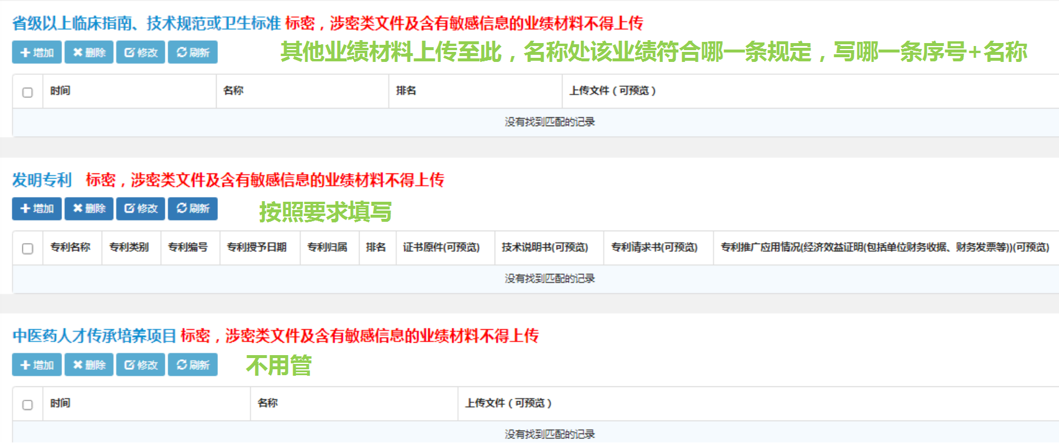
其他业绩材料指《河南省药学类（非医疗机构）专业技术人员高级职称申报、评价标准（试行）》（豫人社办〔2022〕87号）中的（7）-（15）项，若仍不能满足上传要求，请上传至“补充材料”处。
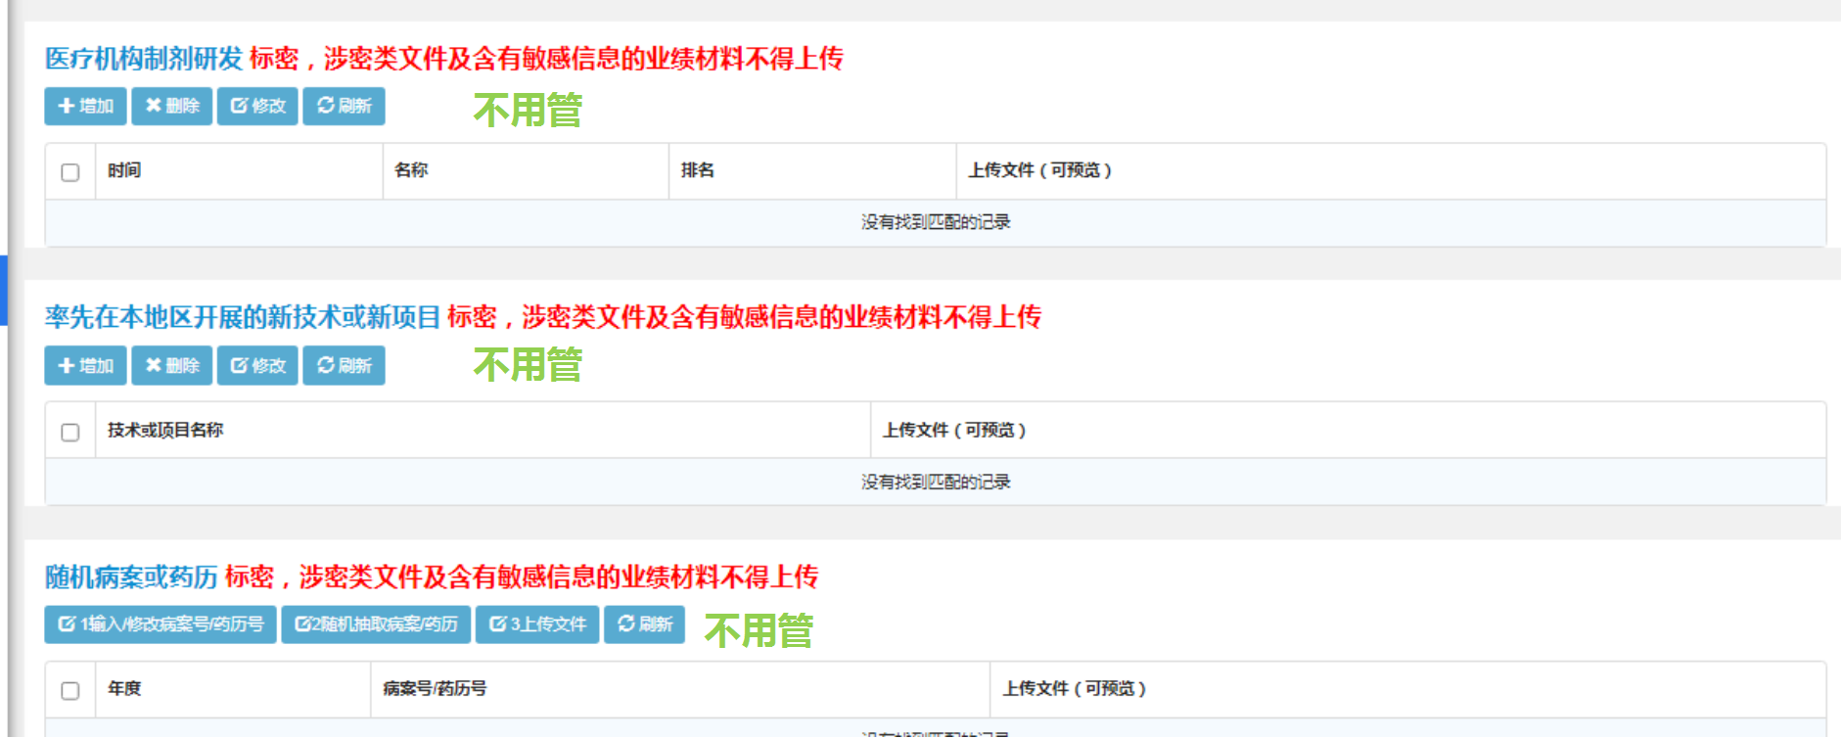
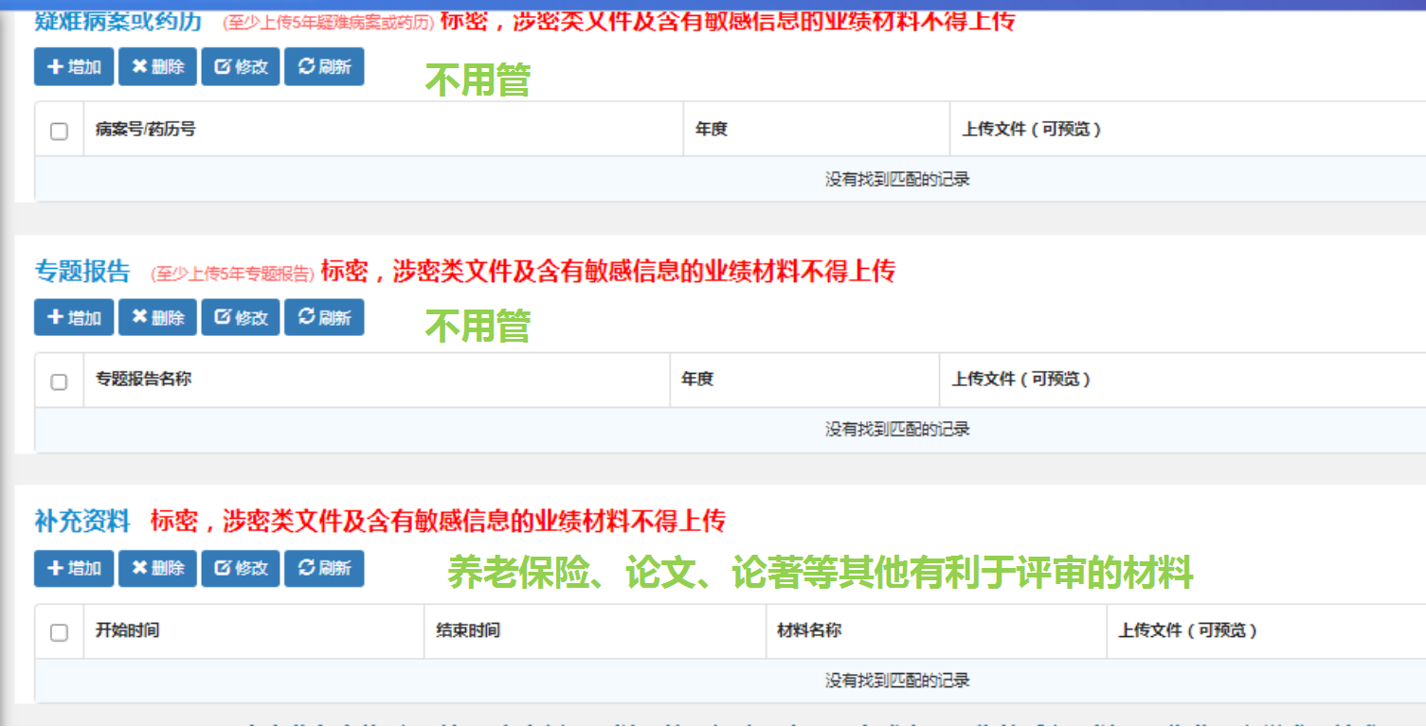
八、个人业务自传
在【个人业务自传】一栏中，可以先把填写的内容在word中调整好字体格式，然后再用快捷键“ctrl+c”“ctrl+v”复制粘贴到系统中。
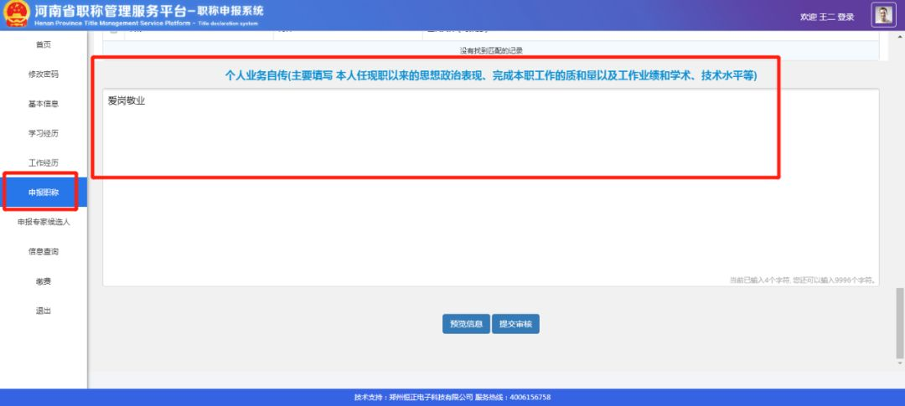
九、预览信息
申报人所有信息填写完之后，可以点击页面下方的【预览信息】按钮，进行预览。
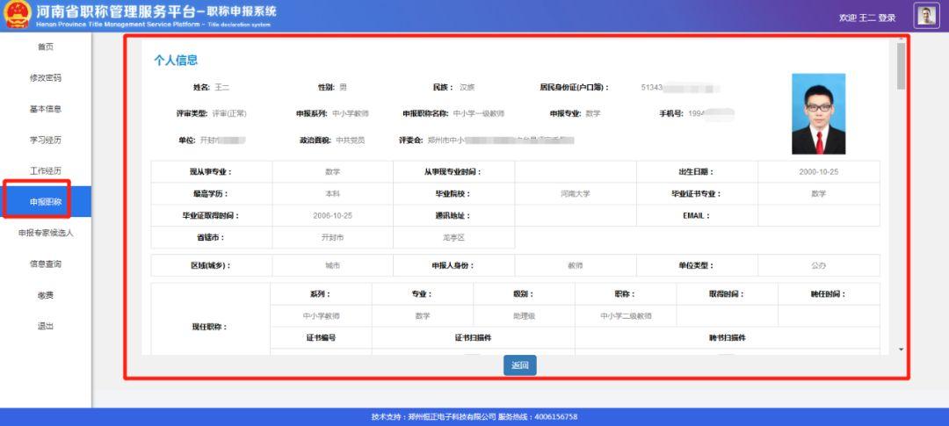
十、个人承诺书
所有填写信息检查无误后，点击页面下方的【提交审核】按钮，在弹出的页面中上传提交个人诚信承诺书。之后，点击【确认上报】按钮，正式提交上报个人申报信息。（评审类型为评审正常的只需上传提交个人承诺书，评审类型为破格评审、绿色通道的还需要上传个人审批表）。
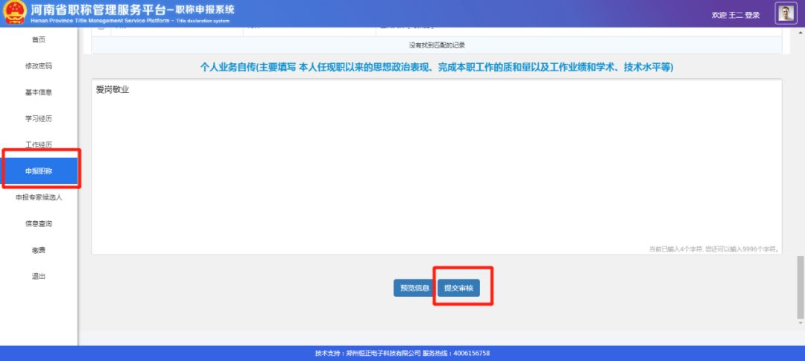
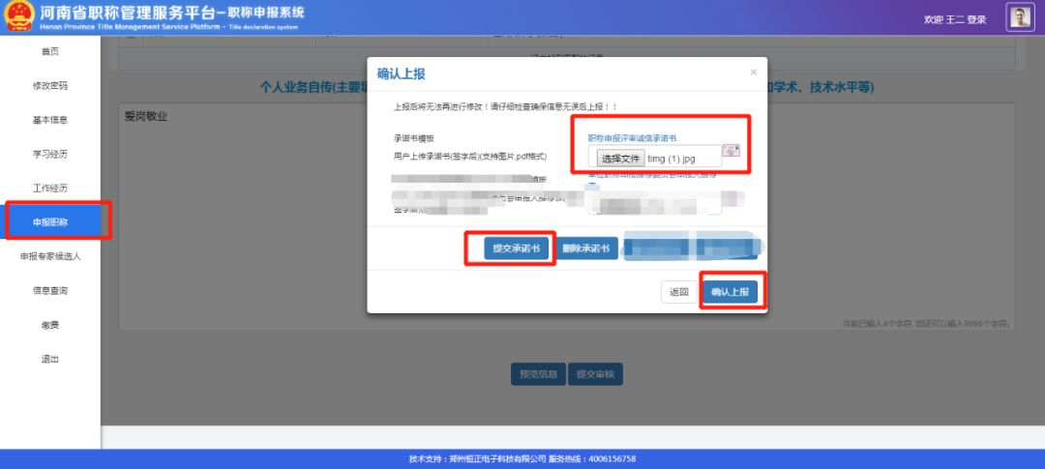
若人不能成功“确认上报”，且系统提示：需要上传援疆等经历的，请上传一个文档，文档里写上“不适用”三个字。
十一、信息查询
申报人提交完申报信息后，点击左侧菜单栏中的【信息查询】，可以查看当前的申报状态。请密切关注系统动态。
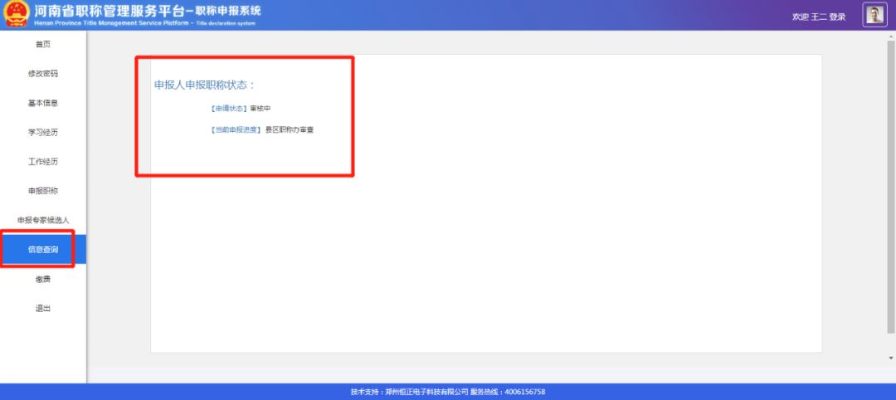
注意：（1）在同一个浏览器中，不要同时登录多个人员的账号，以免发生信息错乱。
（2）在资格审查阶段，申报人所在单位经办人在审查人员信息时，需要上传年度考核表、证明文件等附件。下图为单位管理人员系统，申报人系统内没有，申报人只需要关注动态，请单位管理人员审核。
